ДИСЦИПЛИНА | Математика для программирования
ИНСТИТУТ | Институт перспективных технологий и индустриального программирования
КАФЕДРА | Кафедра индустриального программирования
ВИД УЧЕБНОГО МАТЕРИАЛА | Практическое занятие
ПРЕПОДАВАТЕЛЬ | Вострокнутов Игорь Евгеньевич
СЕМЕСТР | 7 семестр, 2025–2026 гг.

Практическое занятие № 4–5.
Тема: с
Компоненты Unity — это части, которые определяют поведение игровых объектов, такие как Transform (положение, вращение, масштаб), скрипты на C# и физические компоненты. Также к важным компонентам относятся ассеты (графика, звуки, модели) из официального Unity Asset Store и других источников.
Основные компоненты Unity
- Transform: присутствует по умолчанию у всех объектов и определяет их положение, поворот и масштаб в игровом мире.
- Скрипты: сценарии на языке C#, написанные в интегрированной среде разработки (например, Visual Studio), которые определяют логику игры и поведение объектов.
- Физические компоненты: включают RigidBody (физика движения), Collider(физическая форма объекта) и другие, которые используются для симуляции реального мира.
Источники ассетов:
- Unity Asset Store: официальный и самый большой источник ассетов, интегрированный прямо в редактор Unity. Здесь можно найти все, от графических элементов до готовых проектов.
- Другие платформы:
  - Sketchfab: большая платформа с 3D-моделями.
  - ArtStation Marketplace: ресурс с творческими ассетами.
  - Open Game Art: сайт с бесплатными ассетами для игр.
  - Kenney: источник бесплатных артов и моделей.
  - Freesound: библиотека для поиска бесплатных звуковых эффектов.
  - Itch.io: платформа, где можно найти как игры, так и ассеты, часто в виде "паков".
  - Habr: в статьях часто публикуются подборки бесплатных ресурсов, например, от Habr: Game-icons.net для значков, Flaticon для векторных иконок и Google Fonts для шрифтов.
Как использовать ассеты
- Через Unity Asset Store:
  - В редакторе Unity откройте окно Asset Store.
  - Найдите нужные ассеты и нажмите "Download" или "Import".
- Вручную:
  - Скачайте файлы из других источников.
  - Перетащите файлы в папку Assets вашего проекта Unity, или просто в окно Assets редактора.
- Через пакеты ассетов:
  - В редакторе Unity можно использовать кнопку Add Asset Package для импорта готового пакета в проект.
Задание. Создать сцену виртуального города с использованием бесплатных ассетов.

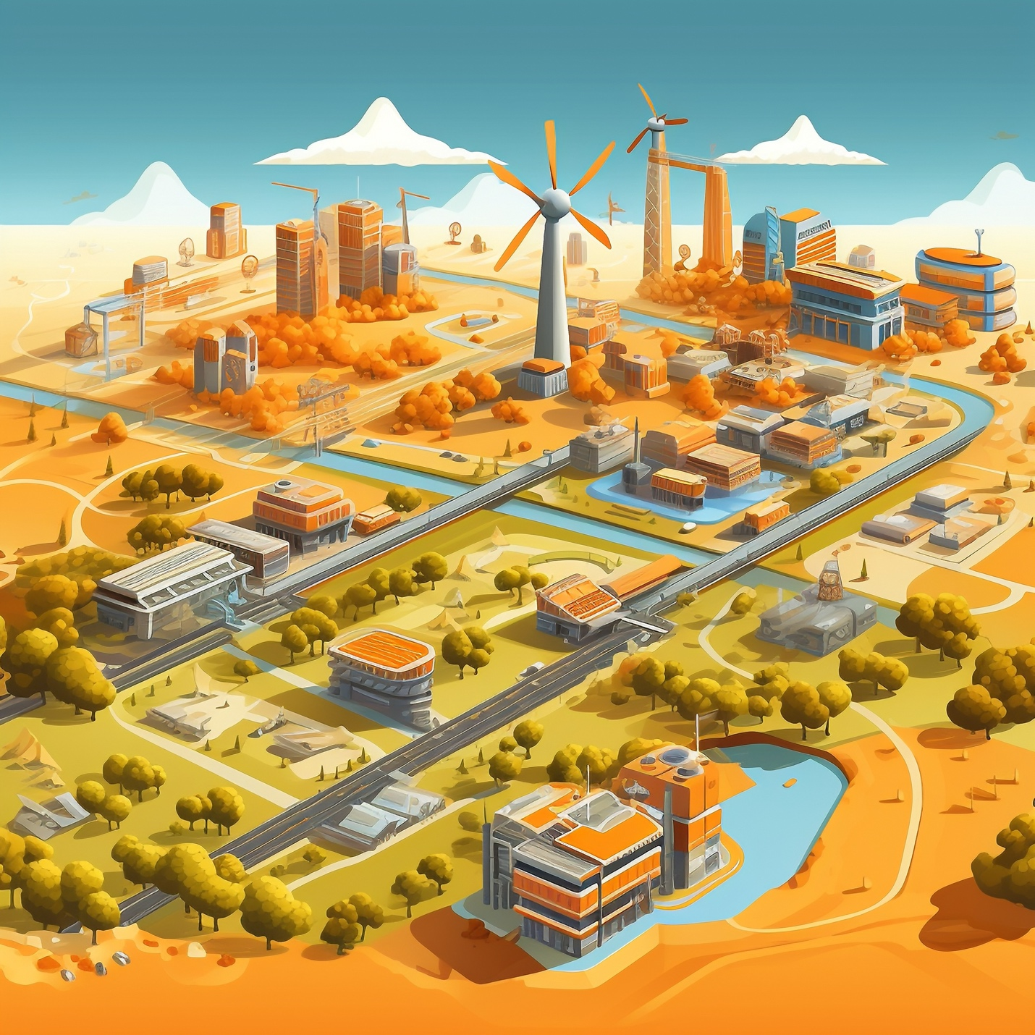

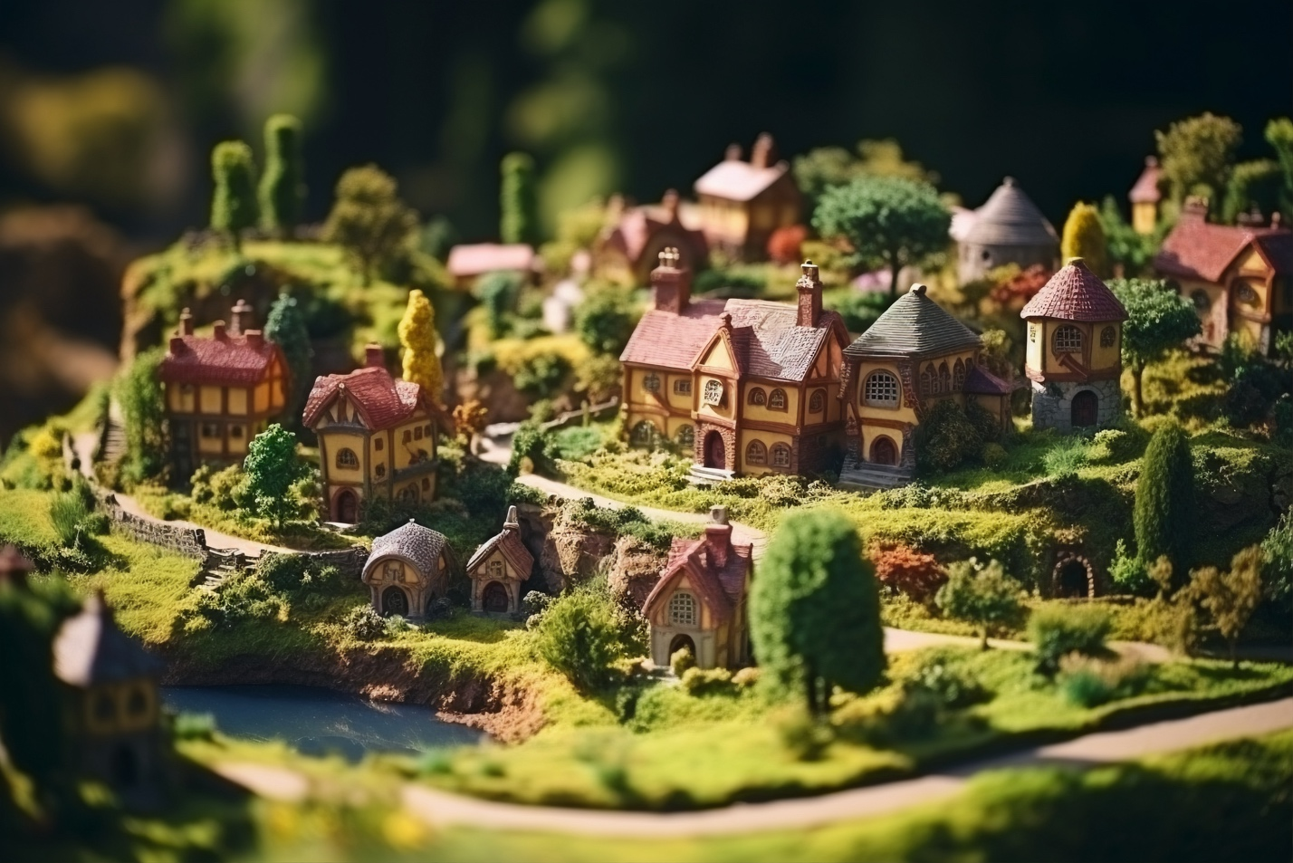

Для придания большей реалистичности виртуального города (например, чтобы нельзя было проходить сквозь стены объектов нужно настроить коллайдер. Настройка коллайдеров для бесплатных ассетов в Unity включает добавление компонентов коллайдера (Box, Sphere, Capsule, Mesh Collider) через инспектор, их редактирование для соответствия форме объекта и, при необходимости, применение триггеров для обнаружения, а для 3D-физики — добавление Rigidbody с настройками (Static, Dynamic, Kinematic), чтобы коллайдеры корректно взаимодействовали, используя «зеленые коллайдеры» для 2D и «синие» для 3D в режиме Scene View.
Основные шаги по настройке коллайдеров:
- Выбор объекта: Выберите нужный GameObject (например, персонаж, препятствие) в окне Hierarchy.
- Добавление компонента:
  - В окне Inspector нажмите Add Component.
  - Введите "Collider" в поиск и выберите подходящую форму (например, Box Collider, Sphere Collider, Capsule Collider).
  - Для сложных форм используйте Mesh Collider, но убедитесь, что модель готова (может потребоваться включить Read/Write Enabled в настройках модели).
- Редактирование коллайдера:
  - В Инспекторе у добавленного коллайдера нажмите Edit Collider или Edit Bounding Volume (в зависимости от версии Unity).
  - Используйте желтые маркеры в окне Scene для изменения размера и формы коллайдера, чтобы он точно охватывал меш объекта.

